Взрослые в ответе за безопасность детей
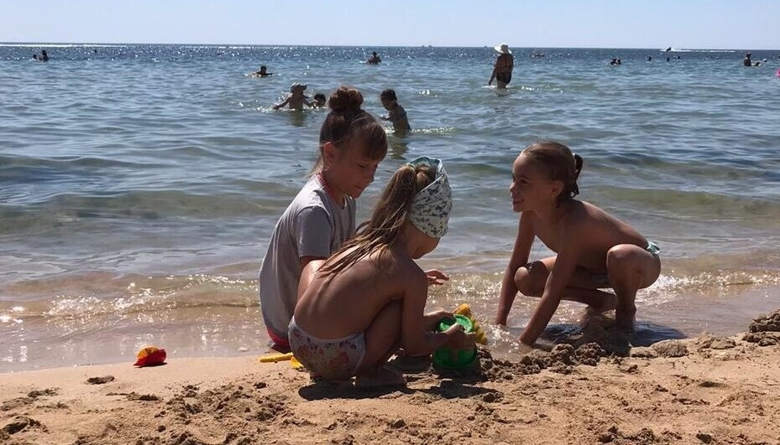
Лето в самом разгаре. Чтобы детский отдых был безопасным, необходимо регулярно напоминать нашим юным согражданам о необходимости соблюдения правил безопасности.
Для того, чтобы детский отдых летом прошел без происшествий, взрослым необходимо:
- формировать у детей навыки обеспечения личной безопасности;
- проводить с детьми индивидуальные беседы, объяснять важные правила, соблюдение которых помогут сохранить жизнь;
- объяснять детям, что плавание и игры на воде, кроме удовольствия, могут нести еще угрозу жизни и здоровью;
- обязательно объяснять детям, что они не должны купаться в одиночку, а также нырять в незнакомом месте;
- когда ребенок в воде, не спускайте с него глаз, не отвлекайтесь – подчас минута может обернуться трагедией;
- не полагайтесь на надувные круги, жилеты, нарукавники, матрасы – они могут сдуваться, зацепиться за коряги или быть унесены течением;
- не разрешайте детям плавать слишком долго и далеко заплывать, это может быть опасно.
Уважаемые взрослые! Контролируйте свободное время детей, постоянно следите за тем, чем они заняты, где и с кем играют. Не рискуйте своей жизнью и жизнью своих детей! Самое главное правило отдыха у воды – отказ от приема алкоголя и постоянный присмотр за детьми, их безопасность напрямую зависит Вас.
Чаще напоминайте ребенку несложные правила безопасного поведения. Сохранение жизни и здоровья детей – главная обязанность взрослых. Сделайте все возможное, чтобы отдых детей прошел без происшествий.
В случае происшествия наберите единый номер вызова экстренных служб: 101 или 112.

Барабинское инспекторское отделение Центра ГИМС ГУ МЧС России по Новосибирской области

